# **DEDICACE**

# **DEDICACE**

# **DEDICACE**

# **DEDICACE**

À mes parents **Nestor et Madeleine NOAH.**

# **REMERCIEMENTS**

Ce rapport n’aura jamais été réalisé sans l’aide de l’Eternel Dieu tout puissant qui à travers sa parole m’a donné la force d’aller au-delà de l’adversité. J’adresse également mes sincères remerciements à l’endroit des personnes suivantes ;

* Président de ISTAG M. **DJOFANG Joseph** pour le cadre de travail propice ;
* Directeur de ISTAG M. **YOUMTO Ernest** pour la rigueur ;
* Monsieur **TAMKODJOU TCHOI Guy Carlos**, mon encadreur académique pour sa disponibilité, ses remarques et ses conseils ;
* Monsieur **TCHUDJO GUIFFO Gilbert Armand,** chef de la cellule informatique au Ministère du Travail et de la Sécurité Sociale (MINTSS). Celui même qui a été mon encadreur professionnel durant ma période de stage. *Merci pour tout le temps que vous avez bien voulu m’accorder*;
* Monsieur **CHAHIE Thomas Paulin,** impossible d’oublier votre dévouement au travail, ces efforts fournis pour faire de nous de véritables IT ;
* Mes parents **Nestor et Madeleine NOAH**, on n’est pas toujours d’accord sur certains points, mais j’aimerai à travers ces mots vous dire ***merci*** car tout ça c’est grâce à vous ;
* Ma grande sœur : **BILOY NOAH Eunice,** mon grand frère **NYASSA NOAH Pascal**, mes deux cadets **Martial et Gabriel NOAH** sans oublier mon neuve **MPESSA EYA Serge-Henry**; vous qui m’épaulez moralement et financièrement au quotidien, votre soutien aura été indispensable durant ma formation ;
* Monsieur **MBALA LEVODO Thierry**, merci à toi aussi mon beau-frère !;
* Monsieur **ENGOLO NOMI Stéphane**, mon oncle du côté de la France qui malgré la distance ma lui aussi épaulé à sa façon ;
* Monsieur **BOUGHA Bertrand**, chef de la cellule de communication au Ministère du travail et de la sécurité sociale ;

Que tous ceux qui ne sont pas entièrement cités dans cette partie, puissent trouver ici, toute ma gratitude et ma reconnaissance.

# **SOMMAIRE**

**DEDICACE** i

**DEDICACE** i

**DEDICACE** i

**DEDICACE** i

**REMERCIEMENTS** ii

**SOMMAIRE** iii

**ABSTRACT** v

**LISTE DES FIGURES** vi

**LISTE DES TABLEAUX** vii

**SIGLES ET ABREVIATIONS** viii

**AVANT-PROPOS** ix

**INTRODUCTION GENERALE** 1

**Définition des Concepts** 2

**CHAPITRE 1 : ETAT DES LIEUX** 3

***Section 1 : Présentation générale de l’entreprise*** 4

***Section 2 : Déroulement du stage*** 8

**CHAPITRE 2 : APPROCHE THEORIQUE** 16

***Section 1 : Présentation de la méthode MERISE*** 17

***Section 2 : Modélisation du futur système*** 21

**Chapitre 3 : APPROCHE PRATIQUE** 28

***Section 1 : Présentation des outils matériel et logiciel utilisés*** 29

***Section 2 : présentation de quelques captures d’écrans*** 31

**CONCLUSION GENERALE ET PERSPECTIVES** 42

**BIBLIOGRAPHIE** 43

**ANNEXE** 45

**TABLE DES MATIERES** 47

# **RESUME**

# 

Le monitoring du parc informatique et la gestion des tickets incidents sont deux activités capitale pour la prospérité d’un parc informatique en ce sense qu’elles permettent d’avoir une main mise à la fois sur l’état du matériel et du logiciel tout en apportant une assistance aux requettes cliente. Proposer un outil qui faciliterait le monitoring et la gestion des incidents informatiques, est donc la mission qui nous a été assignée lors de notre stage. Après une étude entreprise nous avons procédé à une expression de besoins qui nous a permis de déceler le problème de manque de traçabilité des réparations effectué sur le parc. Par la suite nous avons recensée diverses solutions parmi lesquels la solution GLPI (Gestionnaire Libre de Parc Informatique) fut retenue. Ce rapport traite donc l’intégration d’une application de helpdesk au réseau du Ministère du travail et de la sécurité sociale (MINTSS). Cette application sera accessible n’importe où pourvu que nous soyons connecté au réseau du MINTSS : elle s’aidera donc d’autre logiciel libre VNC Viewer, OCS Inventory et FusionInventory pour résoudre de manière optimale les problèmes recensés.

Mots Clés : **Helpdesk, Monitoring, intégration logiciel / application, incident informatique**

# **ABSTRACT**

The monitoring of the computer park and the management of incident tickets are two activities that are crucial for the prosperity of a computer park in the sense that they allow us to keep a close eye on the state of both the hardware and the software while providing assistance to customer requests. Proposing a tool that would facilitate the monitoring and management of computer incidents is therefore the mission we were assigned during our internship. After a company study, we carried out a needs assessment which enabled us to identify the problem of the lack of traceability of the repairs carried out on the park. We then identified various solutions, among which the GLPI (Gestionnaire Libre de Parc Informatique) solution was chosen. This report therefore deals with the integration of a helpdesk application into the network of the Ministry of Labour and Social Security (MINTSS). This application will be accessible anywhere as long as we are connected to the MINTSS network: it will therefore use other free software such as VNC Viewer, OCS Inventory and FusionInventory to optimally solve the problems identified.

Key Words **: Helpdesk, Monitoring, software / application integration, computer incident**

# **LISTE DES FIGURES**

Figure 1 : Modèle conceptuel de communication de l'existant étudié 7

Figure 2 Logo de GLPI 13

Figure 3 : Penguin de GNU linux 13

Figure 4 Logo de CentOS 14

Figure 5 : Logo d'Ubuntu 14

Figure 6 :Représentation MERISE de la systémique d'une entreprise 17

Figure 7 : Cycle d'abstraction de MERISE 19

Figure 8 : Architecture MVC source : www.w3schools.in 26

Figure 9 : Logo de VMware workstation 29

Figure 10 : Icône de Real VNC sous Windows 30

Figure 11 : Microsoft Visio 30

Figure 12 : Logo de Cisco Packet tracer 30

Figure 13 : Switch Cisco de 24 ports. 31

Figure 14 : Interface d'accueil du post-only 32

Figure 15 : Interface d'accueil de l'utilisateur normal 32

Figure 16 : Interface d'accueil du technicien 33

Figure 17 : Interface d'accueil de GLPI --- Les menus du super-administrateur 34

Figure 18 : Catégories de tickets 35

Figure 19 : Passage du statut en attente au statut en cours planifié par l'administrateur 36

Figure 20 : Traitement de l'incident par le technicien / passage au statut résolu 36

Figure 21 : Plugins d'OCS dans GLPI 38

Figure 22 : Installation de l'agent OCS NG 39

Figure 23 : Ordinateur du Parc dans GLPI 39

Figure 24 : Volumes des disques dur du parc Informatique depuis GLPI 40

Figure 25 : Connection au bureau à distance à l'aide de VNC Viewer 40

Figure 26 : Oragnigramme du MINTSS 45

Figure 27 : MCD complet de GLPI 46

# 

# **LISTE DES TABLEAUX**

Tableau 1 Listes des abbréviations viii

Tableau 2 : Fiche signalétique du MINTSS 4

Tableau 3 : Niveau d'abstraction des diagrammes de MERISE 20

Tableau 4 : Entités et associations 23

# **SIGLES ET ABREVIATIONS**

Tableau 1 Listes des abbréviations

|  |  |
| --- | --- |
| **Sigle** | ***Signification*** |
| GLPI | *Gestion Libre de Parc Informatique* |
| OCS NG | *Open Computers and softwares Next Generation* |
| GPL | *General Public Licence* |
| LAMP | *Linux Apache MySQL PHP* |
| PHP | *HyperText Preprocessor* |
| ITIL | *Information Technology Infrastructure Library* |
| CentOS | *Community Enterprise Operating System* |
| MINTSS | *Ministère du Travail et de la Sécurité Sociale* |
| DAG | *Direction des Affaires Générales* |
| RHEL | *Red Hat Enterprise Linux* |
| ITSM | *Information Technology Service Management* |
| MERISE | *Méthode d’Etude Et de Réalisation Informatique Pour les Systèmes d’Entreprise* |
| ICMP | *Internet Control Message Protocol* |
| VNC | *Virtual Network Computing* |
| SNMP | *Simple Network Management Protocol* |
| GNU | *Gnu’s Not Unix* |

# **AVANT-PROPOS**

Le décret présidentiel numéro 77/108 du 28 avril 1967 portant sur la création des centres universitaires introduit le Brevet de Technicien Supérieur (BTS) et c’est l’arrêté ministériel numéro 90/E/150 MINEDUC du 24 décembre de 1971 qui met en application ce décret.

Ainsi, on assiste à l’émergence des Instituts Privées Des Enseignements Supérieurs à l’instar d’ISTAG. Cet institut offre des formations diverses donnant droit à l’obtention du BTS dans des différentes spécialités. La formation suivie dure deux ans et est couronnée par la soutenance d’un rapport de stage qui est la résultante de deux mois d’exercice au sein d’une entreprise

C’est en accord avec cette exigence académique que nous avons été accueilli pour exercer un stage au sein du **Ministère du Travail et de la Sécurité Sociale** et avec comme thème : « **Gestion Automatisée du Parc Informatique : Cas du Ministère du Travail et de la Sécurité Sociale »**.

# **INTRODUCTION GENERALE**

Dans le but d’améliorer la gestion du parc informatique au MINTSS, nous avons recensé dans ce rapport diverses solution libres et propriétaire prompt à résoudre les problèmes grandissant de gestion des incidents et de la supervision du réseau. Ce travail a une ossature comportant trois chapitres principaux, il s’ouvre et se ferme respectivement par une introduction et une conclusion. Chaque chapitre possède deux sections, dont le résumé est le suivant :

**Chapitre 1 : Etat des Lieux.**

Le premier chapitre décrit l’environnement du MINTSS, il permet de ressortir les problèmes observés en stage tout en faisant une étude comparative des solutions recensés prompt à résoudre les problèmes détectés.

**Chapitre 2 : Approche Théorique.**

Le second chapitre fait la part belle à l’analyse du MINTSS à l’aide de la méthode MERISE

**Chapitre 3 : Approche pratique.**

Ce chapitre dernier montre l’apport de notre solution aux problèmes recensés.

**Conclusion Générale et perspective:** Sera articulé en une seule page dans le but de faire un récapitulatif du rapport rédigé.

## **Définition des Concepts**

**Parc Informatique** : Est l’ensemble des ressources matériels et logiciels constituant le système informatique.

**GNU GPL :** La licence publique générale GNU [9], ou GNU General Public License (son seul nom officiel en [anglais](https://fr.wikipedia.org/wiki/Anglais)), est une [licence](https://fr.wikipedia.org/wiki/Licence_(juridique)) qui fixe les conditions légales de distribution d'un [logiciel libre](https://fr.wikipedia.org/wiki/Logiciel_libre) du projet [GNU](https://fr.wikipedia.org/wiki/GNU).

**Logiciel Open Source** : Un logiciel est dit open source (ou libre en français) si son utilisation, sa modification, sa publication est libre de tous : son code source est mis à la disposition du publique.

**Intégration Logiciel : [11]** est une technique consistant à rassembler de divers sous-systèmes et à les faire communiquer pour former un système fonctionnel cohérent.

**Système informatique :** [6] Le système informatique ou système automatisé d’information(SAI) est la partie automatisée du système d’information.

**Distribution Linux** : une distribution linux est ensemble de logiciel libres, programmes commerciaux et programmes dédiés centrés autour du noyau linux.

**Helpdesk :[10]** service, cellule ou unité qui fournit les informations et du soutien aux utilisateurs d’ordinateurs.

**ITSM** : La gestion des services informatiques (IT Service Management, ITSM) décrit une approche stratégique de la conception, la livraison, la gestion et l'amélioration de la façon d'utiliser les technologies de l'information (ou [IT](https://whatis.techtarget.com/fr/definition/IT-Technologies-de-linformation), Information Technology) dans l'entreprise.

# 

# **CHAPITRE 1 : ETAT DES LIEUX**

L’état des lieux se consacre à lever toutes ambiguïtés existantes sur la structure de la société où le stage s’est déroulé. On évoquera entre autre la fiche signalétique décrivant brièvement le MINTSS, la direction où le stage fut effectué et les problèmes observés seront expliqués en détail dans la première partie (section), dans la seconde partie nous présenterons sept (7) solutions applicable au problème du MINTSS.

### ***Section 1 : Présentation générale de l’entreprise***

L’une des fonctions basiques du travail est de procurer à la personne le bien-être individuel, familial, social et économique. Malheureusement, dans cette quête de bien-être, le travailleur s’expose aux accidents du travail, aux maladies professionnelles, aux risques psychosociaux et même à la mort, résultant de ces évènements. Voilà pourquoi, assurer la sécurité et la santé au travail est le motif qui a présidé la création du MINTSS structure d’administration publique donc la fiche signalétique permettant de le présenter en détails est la suivante :

Tableau : Fiche signalétique du MINTSS

|  |  |
| --- | --- |
| **Nom complet** : | Ministère du Travail et de la Sécurité Sociale |
| **Sigle** | MINTSS |
| **Année de création** | 1958 |
| **Nom du Ministre :** | Prof Grégoire OWONA |
| **Secrétaire Générale :** | RAZACK Johny |
| **Financement** | Taxes et autres revenue de l’état. |
| **Forme Juridique :** | Structure administration publique |
| **Téléphone :** | 222 20 39 00 et 222 20 47 08 |
| **Site Internet :** | www.mintss.gov.cm |
| **Siège social (adresse) :** | Yaoundé (lieux dit éducation) |
| **Logo :** | Labouriez tenant une hache (voir page de couverture) |
| **Motivation :** | Utilité Sociale |

Le MINTSS s’occupe des problèmes des confédérations, associations, start-up, free-lance, PME, sans oublier les employés du secteur publique. Comme plusieurs structures étatiques le MINTSS est déconcentré sur l’étendue du territoire nationale, l’administration central ci à Yaoundé comprend des départements divers à savoir :

_ Le secrétaire générale;

_ Le directeur des relations professionnelles;

_ Direction de la santé et de la sécurité sociale au travail

_ Division des normes et de la coopération internationale du travail;

_ La direction des affaires générale

Sont directement rattachés au secrétaire général [13]:

* La cellule juridique;
* La cellule de suivi;
* La cellule de communication;
* La cellule de traduction;
* La cellule d'informatique;
* La sous-direction de l'accueil, du courrier et de liaison;
* Le centre de la Documentation et des Archives;
* Le service du Greffe des syndicats.

Voir l’organigramme en annexe.

Placé sous l'autorité d'un chef de cellule, la cellule informatique qui nous a accueilli durant le stage est chargée:

* de la conception et de la mise en œuvre du schéma directeur informatique;
* du choix des équipements en matière d'informatique et d'exploitation des systèmes;
* de la mise en place des banques et base de données relatives aux différentes sous-systèmes informatique;
* de la promotion de l'e-gorvernment;
* des études de développement, de l'exploitation et de la maintenance des applications et du réseau informatique du ministères;

Géographiquement les bureaux de la cellule informatique ce situent à la délégation régionale du travail du centre au lieudit « avenue des banque / rue hippodrome Nlonkak » c’est donc dans ces bureaux que notre stage fut effectué.

Le chef de cellule en tant qu’administrateur réseau doit s’assurer du bon fonctionnement des postes et de leurs périphériques (imprimante, souris, clavier et autres), du Traffic de la bande passante[1], car en effet lorsqu'un réseau commence à disposer de nombreuses machines, il devient rapidement difficile de connaître les ressources dont celui-ci dispose ainsi que leur état. Cela pose nombre de problèmes lorsqu'on souhaite remplacer un périphérique ou effectuer une mise à niveau. Dans le cas des logiciels, c'est encore plus complexe. En effet, il faut tenir compte des licences logicielles utilisés sur le réseau et de vérifier si une mise à jour a été effectuée sur toutes les machines pour maintenir un environnement logiciel homogène dans le temps. Il serait donc capital pour la direction informatique d’avoir un outil permettant de surveiller de manière efficace le réseau ; celui-ci nous donnera les informations sur tous les postes du parc déconcentré, de savoir si un poste est bien connecté au commutateur, de connaitre le nombre de licence, les logiciels et machines virtuelles installés, ou même les disques durs proche de la saturation.

De prime à bord il nous a été donné de constater qu’au quotidien les adhérents du MINTSS rencontrent des évènements appelés incidents [2] qui causent des interruptions de la qualité du service. Ces incidents doivent être remonter à la cellule informatique afin d’avoir le support informatique nécessaire pour leur résolution.

Cependant ce processus est une perte de temps et d’argent compte tenue des déplacements des équipes vers les clients. La diversité des sites rend la tâche difficile pour un technicien de prendre rapidement en charge un incident car en cas de dysfonctionnement du réseau, d’un poste de travail, de la plate-forme en ligne, ou encore d’un périphérique matériel, l’agent sinistré doit au plus tôt contacter la direction informatique (généralement par téléphone), aussi tôt signalé d’une panne, la direction informatique fait appel aux techniciens qu’elle juge capable de résoudre le problème, compte tenu des sites multiple et de l’indisponibilité des techniciens le problème ne peut donc pas être résolu le même jour (parfois il faut plus d’une semaine).

Aussi lorsqu’une solution à un incident est connue d’un technicien, il est impossible de la répertorier de tel en sorte que si son collègue doit résoudre un problème similaire il doit pouvoir profiter de l’expérience de son prédécesseur.

Ce principe de fonctionnement est modélisé par le Modèle conceptuel de communication (MCC) de la méthode MERISE[3] comme observé dans la figure ci-dessous :



Figure : Modèle conceptuel de communication de l'existant étudié

Compte tenu des problèmes du MINTSS le chef de cellule nous a exigée de mettre en place un logiciel de gestion de parc informatique c’est cette exigence qui a gouverné la majeure partie du déroulement de notre période de stage.

### 

### ***Section 2 : Déroulement du stage***

En vue de rejoindre le besoin de mettre en place un système informatique adéquat aux problèmes cités précédemment, nous avons orienté notre période de stage à la recherche et la description génie logiciel d’une solution optimale.

### **1.2.1 Recherche de la solution optimale.**

#### 1.2.1 OSTICKET

OSTICKET (Open Source support Ticket system) est un outil de gestion de ticket développé en PHP sous licence GPL, il permet au client de créer facilement un ticket et de l’envoyer vers le service de l’entreprise. A travers le système Template qu’OSTICKET possède, il donne la possibilité de le personnaliser son interface à souhait

Voici une liste de ses fonctionnalités

* Création de tickets par mail, formulaire en ligne et téléphone.
* Réponse automatique lors de 1 'ouverture d'un ticket, ou à la réception avec gestion de la personnalisation des mails via Template
* Ajout de commentaires aux tickets

OSTICKET offre des bases de gestion des incidents, mais néanmoins nous pouvons citer les insuffisances suivantes :

* Le technicien peut répondre au ticket et le clôturer si besoin. La logique aurait souhaité que ce soit le client qui clôture de lui-même l'incident qu'il a déclaré. Cela permet d'éviter que des techniciens clôturent le ticket sans avoir trouvé de solution
* Osticket ne permet pas de lier un équipement à un ticket
* Osticket ne contient pas de module qui permet de générer des rapports sur les statistiques des tickets
* Osticket n'est pas bien fourni au niveau des statistiques. Il génère les statistiques seulement par département, rubrique d'aide et par agent.

#### 1.2.1.2 ASTRES

ASTRES est une solution de gestion de service d'assistance Française faite par IDV service Support, développée en PHP [4]et sous licence GNU dont les fonctionnalités sont [12]:

* Fonctionnalités de Dialogue-Client permettant de tracer les communications, un peu comme un forum ;
* Planification d'intervention;
* Indexation des documents reçus par Tags ; ·
* Gestion de planning (congés, formations ... );
* Possibilité de génération de comptes rendus d'activité hebdomadaire ;

Cette application offre les fonctionnalités de base de la gestion des incidents Néanmoins ASTRES possède les insuffisances suivantes :

Un point négatif concernant la sécurité, est qu'un utilisateur peut se connecter au système seulement en inscrivant son nom et son prénom.

Au niveau de l'ergonomie des interfaces, lorsque l'on se connecte en tant qu'administrateur. Il est difficile de trouver l'option souhaitée en raison des nombreux menus et des termes parfois imprécis. Plusieurs abréviations sont utilisées par défaut, mais ne sont pas expliquées ; ce qui augmente le temps d'apprentissage du logiciel. Le logiciel ne donne aucun renseignement sur l'état de l'action. L'utilisateur ne sait jamais si l'action s'est déroulée avec succès ou non. Un autre désavantage de cette interface est que lors de la création d'un élément (bien matériel, requête, etc.) une autre fenêtres' ouvre pour entrer les informations de l'élément. Une fois le formulaire est complété et validé, l'utilisateur doit fermer cette fenêtre

Au niveau de la gestion des tickets: lors de la consultation d'un ticket par un administrateur ou un technicien, plusieurs champs sont présents pour ajouter des informations mais quelques-uns sont redondants. La trop grande quantité de champs nuit à la bonne gestion des tickets.

#### 1.2.1.3 GESTSUP

Logiciel de gestion support GESTSUP a été développé en PHP sous licence GPL. Cette solution offre aux usagers les fonctionnalités suivantes :

* Support utilisateur
* Base de connaissance ;
* Possibilité lier un matériel au ticket;
* Gestion multi-techniciens ;
* Déclaration autonome des tickets par les utilisateurs, mails, interfaces web

GESTSUP est un outil adapté au problème de gestion des incidents, néanmoins il aurait était idéal pour le MINTSS d’avoir un outil GESTUP + Inventaire réseau c’est-à-dire un outil qui s’occupe à la fois de la gestion des incidents et du monitoring du réseau.

#### 1.2.1.4 OUAPI

OUAPI (Outil d’administration de Parc Informatique) est un logiciel d’inventaire de parc informatique. Simple dans sa conception et son utilisation, il n’en est pas moins un puissant outil sur lequel s’appuyer pour l’exploitation quotidienne d’un parc de machines important. Entièrement libre et gratuit, il ne nécessite qu’un serveur web avec PHP/MySQL pour fonctionner et peut s’interfacer avec votre annuaire LDAP Active Directory et OCS Inventory

#### 1.2.1.5 CLARILOG

CLARILOG a été créé par l’entreprise Française CLARILOG France et a pour fonction :

* L’audit du parc informatique en utilisant le module CLARILOG FAST Inventory.
* Une cartographie complète des équipements du parc.
* Clarilog SNMP Discovery récupère les informations présentes dans le réseau via le protocole SNMP.

#### 1.2.1.6 H-Inventory

C’est un logiciel sous licence GNU GPL permettant d'inventorier les machines (quelles soient sous Windows, linux ou FreeBSD[5]) d'un parc informatique. Il possède divers modules qui permettent de gérer les incidents (HelpDesk), de faire un audit réseau (scan nmap), et de déployer automatiquement des applications Windows et linux (Hideploy). Le logiciel semble avoir un développement arrêté depuis 2007 et le site Internet n'existe plus.

Malgré le fait que les trois dernières solutions présentées peuvent être utilisés pour l’amélioration de la gestion du parc informatique du MINTSS, elles possèdent néanmoins quelques inconvénients

*CLARILOG* est une application payante.

*H-INVENTORY* c’est un logiciel qui ne permet pas la gestion financière et administrative et ne laisse pas une traçabilité et ne permet pas le suivi des tâches administratives et financière effectuées.

*OUAPI* est une application qui n’est pas stable, toujours à la recherche des mises à jour ; elle manque de stabilité.

#### 1.2.1.7 GLPI

GLPI (Gestion Libre de Parc Informatique) est une application web, open source, développé en PHP sous licence GNU GPL. C’est une organisation communautaire de développeurs qui rassemblent leurs connaissances afin d’apporté une solution adéquate au problème de gestion de parc Informatique, elle contient une application de HELPDESK en rapport avec l’inventaire du parc. GLPI fonctionne aussi bien sur Linux (Ubuntu et CentOS) que sur Windows. Ses fonctionnalités sont les suivantes :

* Gestion des demandes d'interventions pour tous les types de matériel de 1' inventaire
* Collecte des demandes d'interventions par interface WEB ou par email
* Interface utilisateur finale pour demande d'intervention avec possibilité de joindre de documents (self-service)
* Gestion des plannings d'intervention
* Affectation des demandes d'interventions
* Modification de l'auteur de l'intervention
* Ouverture/fermeture/réouverture d'interventions
* Affectation d'un temps réel d'intervention
* Historique des interventions réalisées
* Affichage des interventions à réaliser par technicien

### **1.2.2 Solution retenue**

Au vus des avantages et inconvénients des solutions applicatives au problème du MINTSS, la solution GESTUP répond parfaitement au problème de gestion d’incident mais ne nous permet pas d’effectuer la supervision matériel et logiciel du parc, d’où le choix de la solution libre GLPI qui remplit parfaitement les critères sollicités par la direction informatique.



Figure Logo de GLPI

Dans le but de faciliter son déploiement, GLPI doit être installé dans un système d’exploitation dédié aux serveurs sous forme de machine virtuelle soit Ubuntu ou centOS sur linux ou Windows Server sur Microsoft Windows

##### GLPI et le système linux



Figure 3 : Penguin de GNU linux

Linux a été créé en 1991 par Linus Tovad. Linux a été développé en licence GNU GPL. En tant que système open source toute personne peut développer sa propre distribution linux à parti du noyau. GLPI est installable sur les distributions linux CentOS et Ubuntu.

*CentOS* est une distribution libre faite par la société Red Hat Enterprise Linux, il est spécialement dédié aux serveurs. CentOS est une distribution stable et sécurisé qui offre la possibilité de le configurer comme un routeur.



Figure 4 Logo de CentOS

*Ubuntu* est une distribution linux basé sur Debian il est développé et commercialisé pour les Ordinateur privé, objets connectés et les serveurs par la société CONICAL. Ubuntu possède une interface simple, intuitive et personnalisé.



Figure 5 : Logo d'Ubuntu

La direction informatique à solliciter la distribution CentOS 7 pour l’installation de GLPI. Ce dernier doit être virtualisé à l’aide d’un outil de virtualisation tel qu’Oracle VM VirtualBox, Qemu, Parallel Desktop ou VMWare Workstation Pro.

## Conclusion partielle:

Aux termes de ce chapitre premier nous avons brièvement décrit l’existant tout en ressortant le(s) problème(s) observé(s) basé sur le cas précis de la délégation régionale du travail du centre. Nous avons également présenté sept (7) solutions adaptées à la résolution du problème de gestion de parc informatique.

Par la suite il sera question de parler de l’approche théorique, voir la modélisation génie logiciel de notre projet.

# **CHAPITRE 2 : APPROCHE THEORIQUE**

Généralement un projet de développement logiciel se décompose en quatre étapes à savoir l’analyse de l’existant, du choix d’une technique (méthode), la modélisation et le codage. Dans le chapitre précédent nous avons analysé l’existant du MINTSS, il est donc question dans le présent chapitre de modéliser l’existant et le futur système à l’aide de la méthode MERISE.

## ***Section 1 : Présentation de la méthode MERISE***

MERISE [6]est une méthodologie de modélisation à usage général dans le domaine du développement de systèmes d’information, du génie logiciel et de la gestion de projet [9]. Introduit pour la première fois au début des années 1980, Merise procède à un traitement séparé des données et des processus, où la vue des données est modélisée en trois étapes: de la conception à la physique en passant par la logique. MERISE nous aide à représenter le comportement d’un système, ou d’un sous-système. La modélisation d’un système d’information consiste donc à passer par les niveaux : conceptuel, organisationnelle, logique et physique. Dans cette présentation de la méthode MERISE nous aborderons dans un premier temps la relation MERISE-système d’information d’entreprise, le cycle de vie MERISE et enfin les divers diagrammes de MERISE

### *MERISE et le système d’information d’entreprise*

L’entreprise est un système complexe dans lequel transitent de très nombreux flux d’informations. Sans un dispositif de maîtrise de ces flux, l’entreprise peut très vite être dépassée et ne plus fonctionner avec une qualité de service satisfaisante. L’enjeu de toute entreprise qu’elle soit de négoce, industrielle ou de services consiste donc à mettre en place un système destiné à collecter, mémoriser, traiter et distribuer l’information (avec un temps de réponse suffisamment bref). Ce système d’information assurera le lien entre deux autres systèmes de l’entreprise : le système opérant et le système de pilotage [8].

Figure :Représentation MERISE de la systémique d'une entreprise

Système de pilotage

Système d’information

Système opérant

* Le système de pilotage décide des actions à conduire sur le système opérant en fonction des objectifs et des politiques de l’entreprise,
* ¾Le système opérant englobe toutes les fonctions liées à l’activité propre de l’entreprise : facturer les clients, régler les salariés, gérer les stocks, …

Ensemble ils forment ce que l’on appelle la systémique d’une entreprise. Une bonne étude de cette organisation de l’entreprise à l’aide de MERISE nous pousse à nous interroger sur le cycle qui englobera la conception d’un système automatisée d’informations.

### *Cycle de MERISE*

De l’abstraction à la réalisation du Système d’information, on va devoir observer sous plusieurs angles de vues l’organisation que l’on étudie. Ces angles de vues sont appelés **cycles**. MERISE présente dans sa démarche d’analyse trois cycles fondamentaux :

* Le cycle d’abstraction,
* Le cycle de vie (de développement),
* Le cycle de décision.
* Le cycle d’abstraction comporte les niveaux : **conceptuel** (*Ce qu’il faut faire, Quoi ?* ), **organisationnel** *(La manière de faire, Pour les traitements, QUI, QUAND OU?*) , **Logique** (*Choix des moyens et ressources* ), et pour les données niveau **physique**.

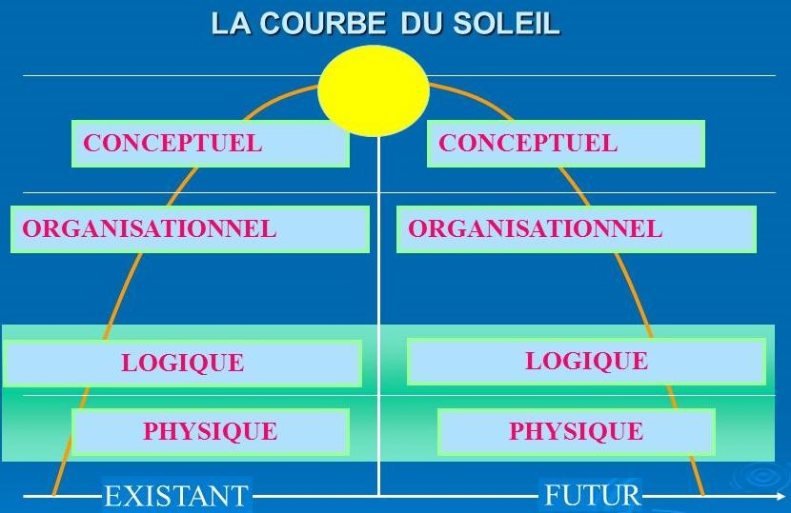

Figure : Cycle d'abstraction de MERISE

### *Cycle de vie de MERISE*

Le cycle de vie MERISE est une succession d’étapes qui définissent la manière de conduire un projet : la succession de phase contrôlable par l’organisation. Ces étapes sont :

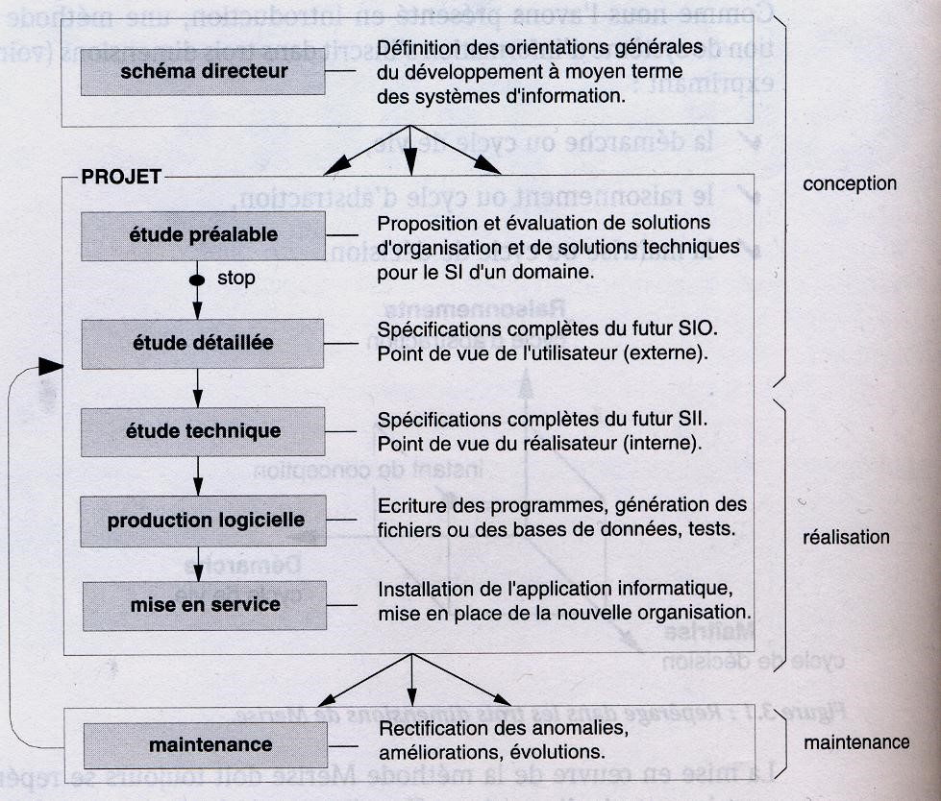

### *Les diagrammes de MERISE*

Les diagrammes de MERISE permettent de séparer les données des traitements, leurs cycle d’abstraction pour lesla conception des systèmes d'information prévoit :

* **MCC** (Modèle conceptuel de la communication) qui définit les flux d'informations à prendre compte. Il provient de l’expression des besoins ;
* Le **MCD** (Modèle conceptuel des données) et le **MCT** (Modèle conceptuel des traitements) décrivant les règles et les contraintes à prendre en compte ;
* le **MLD** (Modèle logique des données) qui représente un choix logiciel pour le système d'information et le **MOT** (Modèle organisationnel des traitements) décrivant les contraintes dues à l'environnement (organisationnel, spatial et temporel) ;
* Enfin, le **modèle physique** reflète un choix matériel pour le système d'information.

Ces modèles sont représentés à de divers niveau d’abstraction comme représenté dans le tableau ci-après ;

Tableau : Niveau d'abstraction des diagrammes de MERISE

|  |  |  |  |
| --- | --- | --- | --- |
| *Niveau* | *Statique (données)* | *Dynamique (traitements)* |  |
| Conceptuel | **MCD** | **MCT** | Indépendant du système: *QUOI ?* |
| Organisationnel ou logique | **MLD**  (*OU ?)* | **MOT**  (*QUI ? QUAND ?)* | Choix du SGBD:  *QUI ? QUAND ? OU ?* |
| Opérationnel ou physique | **MPD** | **MOPT** | Haute connaissance du  SGBD: *COMMENT ?* |

De la présentation de la méthode MERISE nous aborderons par la suite la modélisation du future systèmes GLPI-OCS-FusionInventory dans sa globalité.

## ***Section 2 : Modélisation du futur système***

La modélisation sera orientée à présenter les fonctionnalités attendues du système, les intervenants (ou acteurs) du système et les relations et actions entre acteurs.

#### 2.2.1 Exigence fonctionnelles

Les exigences fonctionnelles de l’application par rapport au service de Helpdesk sont les suivantes ;

* Les utilisateurs doivent pouvoir effectuer des demandes d’inventions, il doit être possible d’ajouter de nouveau utilisateurs et les droits conférés à ces derniers doivent être adaptés à leurs fonctions au sein du MINTSS ;
* La logique de compréhension de l’application doit être simple (facile à comprendre), même pour un non informaticien ;
* La possibilité de personnaliser l’interface de l’application à souhait ;
* L’application doit nous permettre de travailler à distance ;
* Seule le demandeur d’un ticket doit pouvoir le clôturer ;
* Les affectations et changements d’états d’un ticket doivent être effectués par le super administrateur qui possède tous les droits ;
* En fonction des droits les utilisateurs doivent avoir une vus différencié de l’application ;
* L’application doit pouvoir conserver un historique des problèmes (et des solutions proposés) sur l’ensemble du parc à travers une base de connaissances ;

Les exigences fonctionnelles de l’application par rapport à la supervision du parc informatique sont les suivantes ;

* En tant qu’outils de monitoring l’application doit fournir un inventaire (une liste) de logiciel installés et formulé suivant certains critères de classifications afin de faciliter les recherches ;
* Le logiciel doit nous permettre de connaitre le nombre de License que nous avons en notre possession, les systèmes d’exploitations installés sur les postes, le versions des applications et les concepteurs de ces applications ;
* Le logiciel doit fournir des informations sur l’état de saturation des disques dur ;
* D’autre informations sur le réseau tel que le débit, le nombre de poste connecté au réseau ou encore les machines virtuelles installé sur les poste doivent être remontés au serveur centrale.

#### 2.2.2 Quelques exigences technique

L’intégration a été soumise à quelques contraintes techniques dont les principales sont les suivantes ;

* La Sécurité : toute personne utilisant l’application ne doit avoir accès qu’au ressources dont elle a droit ;
* Le procédé de récupération des inventaires du parc doit se faire de manière automatique d’où le besoin de mettre en place un protocole réseau à la fois côté serveur comme cliente (voir chapitre trois).

#### 2.2.3 Les acteurs

L’acteur définie le rôle joué par une entité lorsque celle-ci interagit avec le système. Dans notre cas nous avons plusieurs acteurs parmi lesquels :

* L’utilisateur simple
* Le chef hiérarchique
* Le technicien réseau
* Le maintenancier

D’autre part afin de modéliser notre les exigences du système à déployer à l’aide de la méthode d’analyse et de conception de système d’informations MERISE il est important de définir les associations et entités nécessaire.

##### 2.2.3.1 Les Associations du système:

Dans une terminologie orienté MERISE de manière générale une association est un liens (interaction) sémantique entre entités. Nous représentons ces associations à l’aide de verbes à l’infinitif.

##### 2.2.3.2 Les entités du système :

Une entité est la [6] représentation d’un objet matériel (Client, Fournisseur, Produit) ou immatériel (Facture, Commande, Sinistre) du monde réel ayant une pertinence pour le système à modéliser ; l’étude mené sur le terrain nous a permis de recenser les entités suivantes :

* *Utilisateur :* C’est utilisateur sont les agents contractuels du MINTSS qui sont interne au systèmes et d’autres usagers qui sont amené à se connecté au réseaumais qui ne sont pas interne à la structure.
* *Incident :* Les incidents représentent tout évènement sous forme de disfonctionnement pouvant empêché un usagé d’utiliser une ressource matériel ou logiciel du parc. Les incident sont des entités dites *Entité mouvement[7]* de notre système.
* *Ticket :* Un ticket est en quelque sorte un support de communication ou de connaissance qui permet de signaler un incident. C’est également une entité mouvement. Dans l’existant (le non automatisé) de la gestion du parc au MINTSS les tickets sont perçus comme les appels et messages passés à l’administrateur ou au technicien.
* *Technicien :* est une entité qui peut être interne ou externe au MINTSS. Son rôle est d’effectuer les réparations concernant le réseau.
* *L’administrateur :* Est celui qui supervise le réseau il est à la tête de la hiérarchie de la cellule informatique. C’est à cette entité que remonté tous les problèmes du parc

L’ensemble des entités et les associations entre ces entités sont recensés dans le tableau ci-après :

Tableau : Entités et associations

|  |  |
| --- | --- |
| **Entités** | **Associations** |
| Utilisateur | ***Créer****:* Avec l’entité ticket.  ***Signaler****:* Avec les entités administrateur et technicien. |
| Incident | ***Déclarer****:* Avec l’entité utilisateur |
| Technicien | ***Solutionner****:* Entre les entité technicien et ticket |
| Administrateur | ***Affecter****:* Avec l’entité technicien et tickets  ***Changer******l’état****:* avec les entités tickets et technicien. |
| Tickets | ***Ouvrir****;* Avec l’entité utilisateur.  ***Fermer****:* Avec l’entité utilisateur |

Dans ce procédé de communication l’administrateur est au point centrale, il est l’auxiliaire entre l’utilisateur qui signale un problème et le technicien prompt à le solutionner : nous pouvons représenter tous ceci de manière détaillé à l’aide du Modèle Conceptuel de Traitement qui constitut la partie algorithme de la méthode MERISE :



Figure 9 : Diagramme Conceptuel du MINTSS

##### 2.2.3.3 Modèle conceptuel de donnée (MCD)

En vue des contraintes fonctionnelles et techniques listés, et de l’algorithme graphiquement illustré nous pouvons enfin représenter la sémantique que le système à déployer doit respecter à l’aide du MCD ci-après :



Figure 10 : MCD du système à intégrer

Modéliser un système comme nous venons de le faire nous permet d’avoir une vision vis-à-vis de la circulation de l’information et des traitement (actions) à entreprendre. Toutefois à l’aide de la technique du reverse engineering entrepris depuis la base de donnée de l’application GLPI nous avons obtenus son MCD mieux structuré, plus complexe et adapté à diverses structure (voir annexe).

De l’analyse des fonctionnalités contenues dans le cahier de charge du système à mettre en place, nous avons pu extraire les différents modèles nous allons procéder à la conception globale et l’installation des prérequis de la solution

### 2.2.4 Conception globale

Dans cette partie, nous nous focaliserons sur la conception architecturale, notamment les architectures logique et physique de la solution. L’architecture est la description des composants d’un système, leur connexion et leur dynamique afin de satisfaire les besoins.

#### 2.2.4.1 L’architecture logique

Elle décrit les constituants du système et leurs relations. L’ITIL GLPI induit une architecture MVC dans laquelle le « M » renvoie au modèle : c’est l’ensemble des entités qui gèrent la logique métier de l’application ; le « V » renvoie au Vue. Il gère les interactions avec l’utilisateur ; le « C » renvoie au contrôleur : ce dernier élément interagit à la fois avec la vue et avec le modèle. Le contrôleur met à jour le modèle à partir des données qui proviennent de la vue.

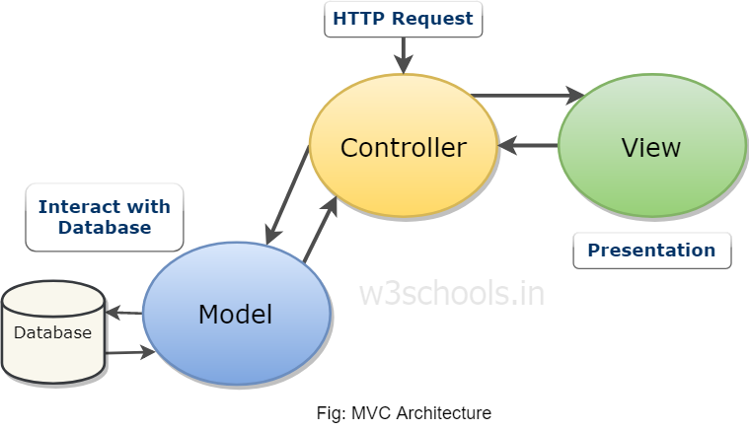

Figure : Architecture MVC source : www.w3schools.in

L’architecture logique comporte donc trois couche à savoir :

* **La couche accès aux données** : Cette couche englobe la base de donnée du SGBD [8]MariaDB.
* **La couche métier**: C’est ici que s’effectuent les traitements des requêtes des utilisateurs.
* **La couche Présentation**: Elle gère les interactions des utilisateurs avec le système.

#### 2.2.4.2 L’architecture Physique

Elle représente l’infrastructure matérielle supportant l’application. Dans cette architecture dites trois tiers nous avons un serveur d’application qui héberge l’ensemble des modules et la base de données. Il communique avec le serveur Web via la Web Server Gateway Interface (WSGI). La WSGI est une spécification qui définit une interface entre des serveurs et des applications web. Enfin nous avons des utilisateurs qui effectuent des requêtes vers le serveur web et reçoivent des réponses.

## Conclusion partielle:

Au terme de ce chapitre nous avons modélisé à la fois l’existant et le futur système tout présentant les diverses exigences du système à implémenter.

# **Chapitre 3 : APPROCHE PRATIQUE**

# 

# 

Dans le chapitre précédent nous avons présenté l’analyse de la gestion du parc informatique du MINTSS à l’aide de la méthode MERISE dans la première section, dans la seconde nous avons présenté théoriquement le procédé de mise en place de la solution GLPI. Dans le présent chapitre il sera question d’aborder le cas pratique de la résolution des problèmes cités dans l’introduction, mais avant nous présenterons les outils matériels et logiciels utilisés.

## ***Section 1 : Présentation des outils matériel et logiciel utilisés***

### 3.1.1 Outils Utilisés

Dans cette partie, nous présenterons les logiciels de virtualisations et autre logiciel de connexion à distance, et les outils matériels employés afin d’effectuer des tests.

#### 3.1.1.1 Le logiciel de virtualisation

Au cours de notre stage académique nous avons utilisé deux logiciel de virtualisations [9]:

_ **Oracle VM VirtualBox :** qui est un logiciel accesssible à la fois sur les systèmes d’exploitation 32 et 64-bits. C’est un logiciel propriétaire d’Oracle qui permet de lancer des instances de système invité sur un hôte pysique.

_ **VMWare Worstation Pro 12** : est l’un des meilleurs logiciels de virtualisation. Il possède une interface intuitive, il existe sur linux comme sur Windows et sa version la plus récente est la 15x.



Figure : Logo de VMware workstation

#### 3.1.1.2 Un logiciel d’accès au bureau à distance

_ ***VNC Viewer :***  est le logiciel open source qui permet d’accéder à notre ordinateur serveur à distance pourvu que l’ordinateur qui se connecte au bureau à distance soit dans notre réseau



Figure 10 : Icône de Real VNC sous Windows

#### 3.1.1.3 Un logiciel pour la schématisation, test et troubleshooting du réseau

_ ***Microsoft Visio :*** Logiciel propriétaire de Microsoft Corporation Visio est un logiciel facile à utiliser qui permet de modéliser des dessins dans de divers domaines de l’ingénierie.



Figure : Microsoft Visio

_***Cisco Packet Tracer :*** est un logiciel propriétaire de Cisco qui permet d’effectuer des tests, des simulations et du trouble shooting. Il nous permet également de schématiser de diverses typologies physiques de réseau.



Figure : Logo de Cisco Packet tracer

#### 3.1.1.4 Les équipements d’interconnexion de réseau

_ ***Un switch Cisco :*** est un équipement d’interconnexion réseau qui agit au niveau de la couche 2 du modèle OSI. Il se base sur les adresses MAC[10] afin de d’acheminer les trames des sources vers leurs destinations. Cet équipement nous a permis de réaliser nos tests en stage.

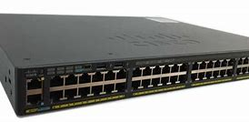

Figure : Switch Cisco de 24 ports.

_***Un Smart phone* :** En cas d’indisponibilité des switch et routeurs le DHCP de notre téléphone portable nous a grandement aidé à interconnecté les postes.

## ***Section 2 : présentation de quelques captures d’écrans***

### 3.2.1 interface GLPI et Gestion complète des tickets incidents

#### 3.2.1.1 Présentation

Comme toute application GLPI prévoit un certain niveau de sécurité à travers un système d’authentification. Celui-ci demande à l’ouverture d’une session d’entrer un mot de passe et un nom d’utilisateur. Il existe plusieurs niveaux d'accès à l'interface GLPI. Par défaut, il y'a quatre (4) utilisateurs à savoir : le super-administrateur, le post-only, l’utilisateur normal et le technicien.

_ Le **super-administrateur** est celui qui détient tous les droits d’accès. (Voir figure 17)

_ Le **post-only** est l’utilisateur qui ne peut que publier de nouvelles demandes interventions ; il ne peut consulter rien d’autre et ne peut modifier rien d’autre.

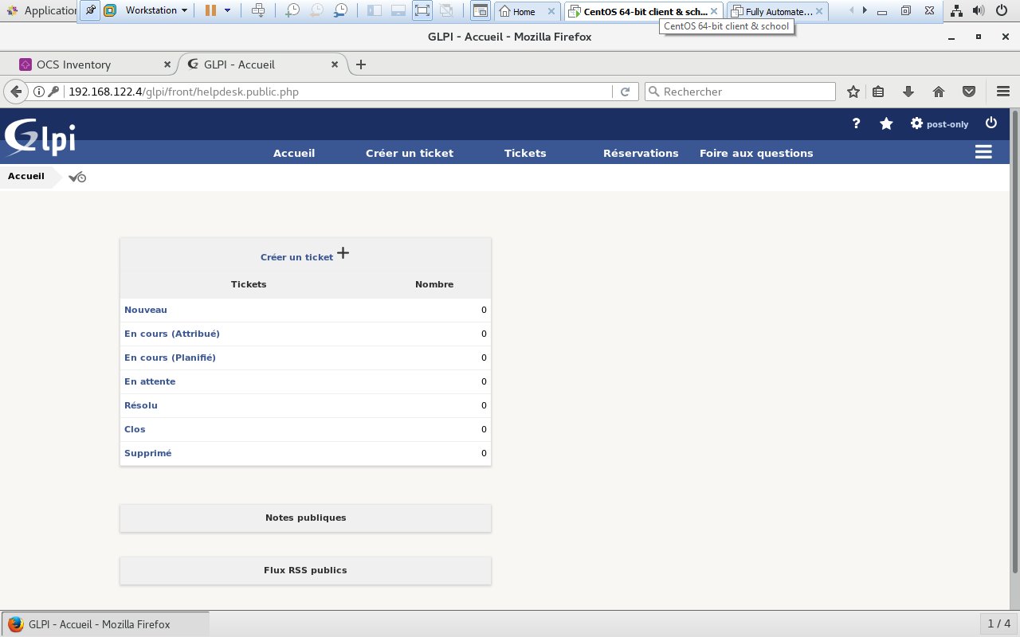

Figure 14 : Interface d'accueil du post-only

_ L’utilisateur **Normal** quant à lui est celui qui peut accéder à toutes les données mais uniquement en consultation. Il ne peut ni modifier, ni ajouter de nouvelles informations.

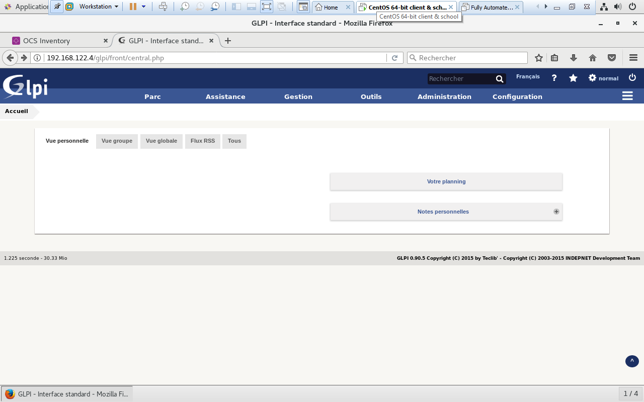

Figure 15 : Interface d'accueil de l'utilisateur normal

_ Le **technicien** : c'est celui qui travaille la plupart du temps sur l'interface. Il peut consulter, ajouter ou modifier des informations. Il ne peut cependant pas modifier les configurations du serveur ou de l'interface [4].

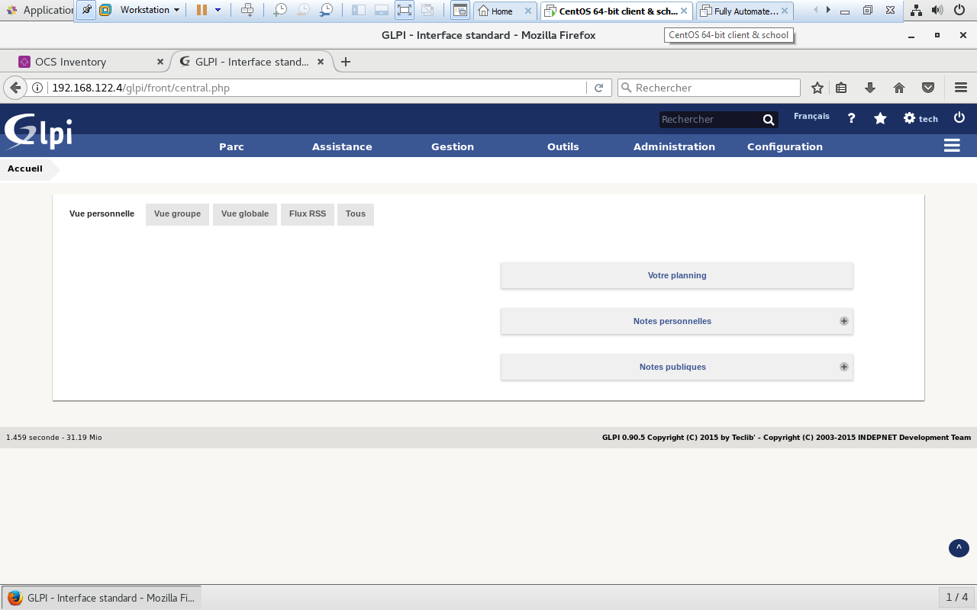

Figure 16 : Interface d'accueil du technicien

Pour créer un nouvel utilisateur il faut se rendre dans le menu administration, Utilisateur, créer un nouvel utilisateur puis il faut renseigner les champs nécessaires à la création de l’utilisateur et par la suite valider. Pour ce qui nous concerne nous allons nous connecter à l’aide du compte super-admin « glpi » ayant pour mot de passe glpi. Pour chaque type utilisateur les menus affichés sont différents (dépendent des droits). Le super utilisateur possède sept (7) menus :

- Le menu Parc ;

- Le menu Assistance ;

- Le menu Gestion ;

- Le menu Outils ;

_ Le menu plugin ;

- Le menu Administration ;

- Le menu Configuration ;

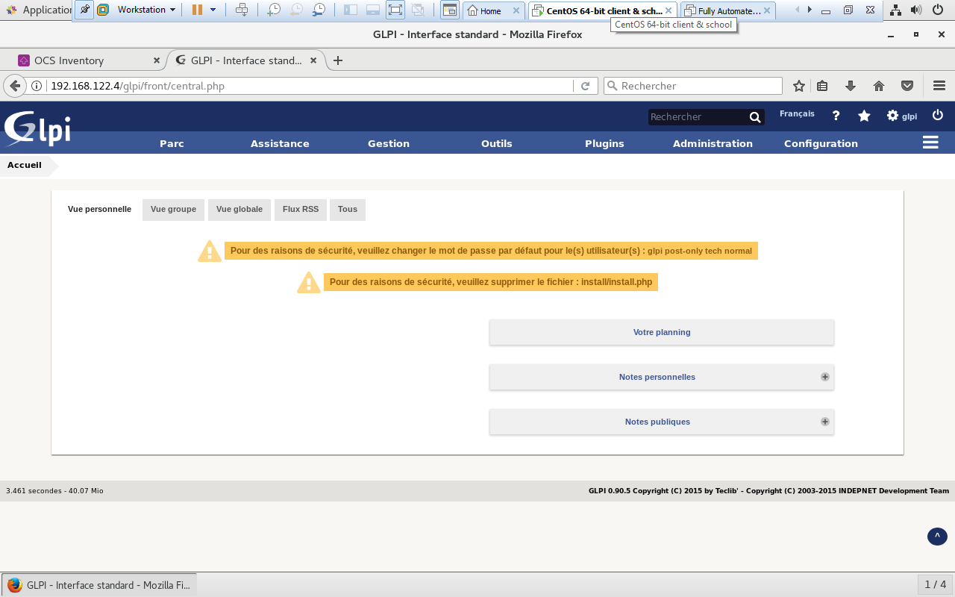

Figure 17 : Interface d'accueil de GLPI --- Les menus du super-administrateur

Dans le menu **parc** nous avons : les ordinateurs, réseau, logiciels, périphérique, imprimantes, cartouches, les consommables, téléphone, équipement no-géré et le global. C’est le menu dédie à la gestion des *ressources du parc*.

Dans le menu **Assistance** nous avons : Tickets, créer un ticket, problème, changement, planning, statistique, tickets récurrents. Ce le menu dédié à la gestion des *tickets incidents*.

Dans le menu **Gestion** nous avons : budget, fournisseur, contact, document, contrat. C’est le menu dédié à la gestion *financière*.

Dans le menu **outil** nous avons : projet, note, flux-RSS, base de connaissance, réservation, rapport et notre plugin OCS Inventory.

Dans le menu **plugins** nous avons les plugins installés. En ce qui nous concerne notre menu contient le plugin de FusionInventory. Vous ne pouvez avoir ce menu si vous n’avez pas encore installé un nouveau plugin depuis le menu configuration-plugin

Dans le menu **administration** nous avons : utilisateur, groupe, entités, règles, dictionnaire, profil, fils d’attente de courriel, maintenance et journaux.

Dans le menu **configuration** nous avons : l’intitulé, la composante, la notification, SLAs, générale, contrôle, action automatique, authentification, collecteur, lien externes et plugins.

#### 3.1.1.2 Gestion des incidents

Les incidents sont des évènements sous forme de dysfonctionnement matériel ou logiciel dans un parc informatique tel qu’une souris qui ne fonctionne pas, à chaque fois qu’un incident survient ce dernier doit aussi tôt être reporter à l’aide d’un ticket incident vers la direction informatique qui a la charge de le gérer. Pour mieux cibler les tickets il est nécessaire de créer une catégorie de ticket ainsi lorsque l’utilisateur désira d’en créer un il choisira directement parmi la liste concernée. Pour cela il faut se rendre dans le menu configuration, puis sélectionner intituler, catégorie de ticket, une page s’ouvre à vous dans laquelle vous remplissez les différentes catégories.

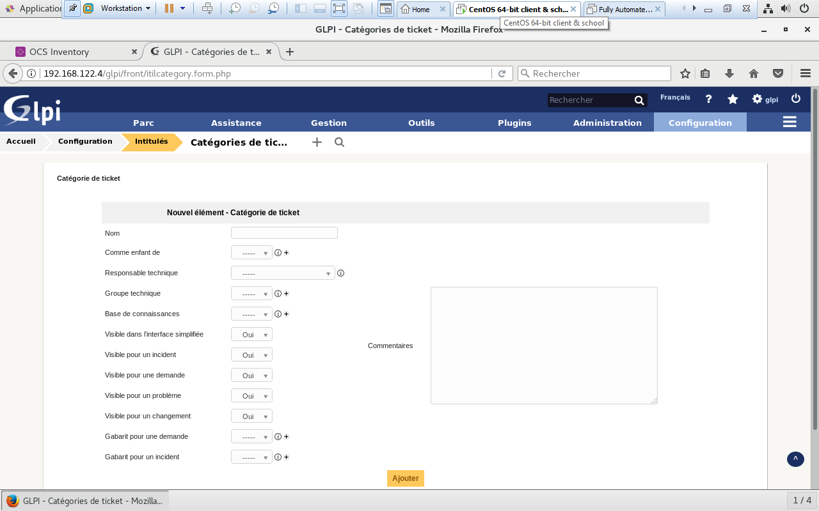

Figure 18 : Catégories de tickets

Lorsqu’un utilisateur a par exemple un problème avec son ordinateur il fait une demande de ticket : le ticket passe à l’état nouveau. L’administrateur reçois la demande de ticket, ce dernier passe à l’état en attente d’affectation. L’administrateur attribut le ticket à un technicien et planifie en fonction de son emploie de temps, le ticket passe de l’état en attente à l’état en cours planifié. Le jour J le technicien va résoudre le problème, et fera passer le ticket de l’état en cour à l’état résolu et envoi un suivi à l’administrateur. L’administrateur vérifie alors les comptes et envoie un suivi au déclarant. Celui-ci valide que la réponse apportée par le technicien correspond bien à ce qu'il attendait et le ticket passe à l'état 'clos' sinon il est réouvert.

#### Procédure de déclaration, d’affectation, de résolution et de clôture d’un incident

Après avoir rempli les champs de connexion à GLPI le client accède à l’interface d’accueil sur laquelle il remplit les champs nécessaires à la déclaration d’un incident. Le ticket créé est à l’état nouveau.

Lorsque l’administrateur se connecte à son interface d’administration il visualise le ticket nouvellement créé, il remplit alors les champs nécessaires à l’affectation de l’incident puis l’envoie au technicien. Le ticket passe au statut en cours.

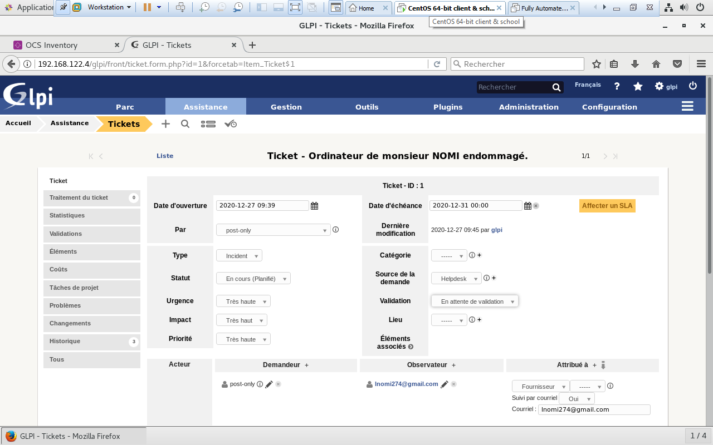

Figure 19 : Passage du statut en attente au statut en cours planifié par l'administrateur

Pour résoudre le ticket le technicien renseigne les champs d’accès à son interface. Il peut alors saisir la solution au problème. Une fois celle-ci saisie le ticket prend le statut ‘résolu’ en attente d’une approbation.

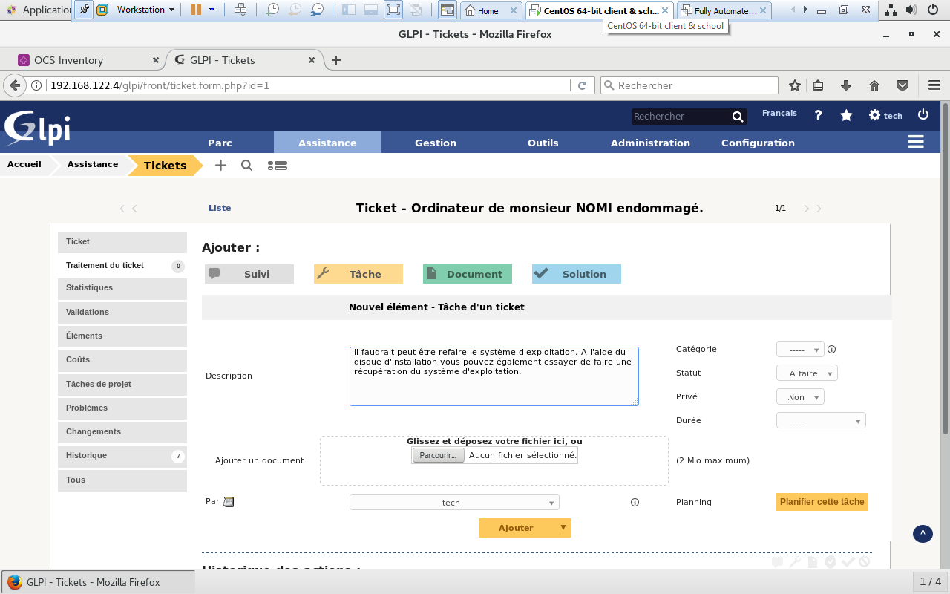

Figure 20 : Traitement de l'incident par le technicien / passage au statut résolu

La saisie de la solution peut être facilité par deux mécanismes à savoir : l’utilisation du Gabarit et l’extraction d’un élément dans la base de connaissance. Une fois l’incident résolu, le déclarant se connecte pour approuver la solution ou la rejeter. Si la solution est approuvée alors le ticket est clos. Dans le cas contraire, il est réouvert.

Dans la deuxième partie de ce chapitre il sera question de présenter GLPI en tant qu’outil de gestion et d’administration du réseau informatique du MINTSS.

### 3.2.3 Administration et sécurisation du parc informatique du MINTSS

Dans le domaine des systèmes d’information on peut distinguer deux types de projets à savoir

_ le projet du domaine des technologies informatique tel que la mise en place d’ordinateurs, de réseaux et cetera.

_ et le projet système d’information, qui modifie le comportement du système actuel.

Notre travail qui s’inscrit dans la deuxième catégorie s’achèvera par le monitoring du réseau du MINTSS et par la mise en place du bureau accès à distance.

### 3.2.4 Monitoring du réseau du MINTSS à l’aide de GLPI.

Le monitoring est l’opération qui consiste à connaitre en temps réel l’état des outils matériel et logiciels d’un réseau, le Traffic sur le réseau et autre. Afin de gérer le réseau GLPI s’aide soit de FusionInventory ou d’OCS Inventory NG. Ces deux outils ont des plugins qui sont installés dans le serveur GLPI et des agents son déployer sur les postes clients. Ces agents sont chargés de récupérer les inventaires puis de les véhiculer vers le serveur. Dans la présente partie nous aborderons le monitoring du parc à l’aide d’OCS NG dans un premier temps et de FusionInventory.

Le plugin de fusionInventory se trouve dans le menu administration-plugins, celui d’OCS se trouve dans le menu Outil. Sur la page principale de notre serveur OCS nous observons les différentes machines déjà enregistrés. L’inventaire des postes supervisés peut se faire selon trois façons à savoir :

* Internet ;
* Via le réseau local de la structure ;
* Via le support de stockage USB ;

L’envoie de l’inventaire par le réseau local est le plus approprier pour le cas du MINTSS. Il s’agit de faire usage des scan SNMP, Telnet ou SSH (selon le protocôle(s) installé) afin de remonté les inventaires de manière automatique des postes inventorié vers le serveur OCS NG (qui est une plateforme web à part entière installé sur le serveur CentOS). Dans le cas d’OCS NG l’ordinateur nouvellement importé est transféré de la base de donnée d’OCS vers celle de GLPI pourvu que les informations sur le serveur OCS enregistrés dans le plugins soient bonne.

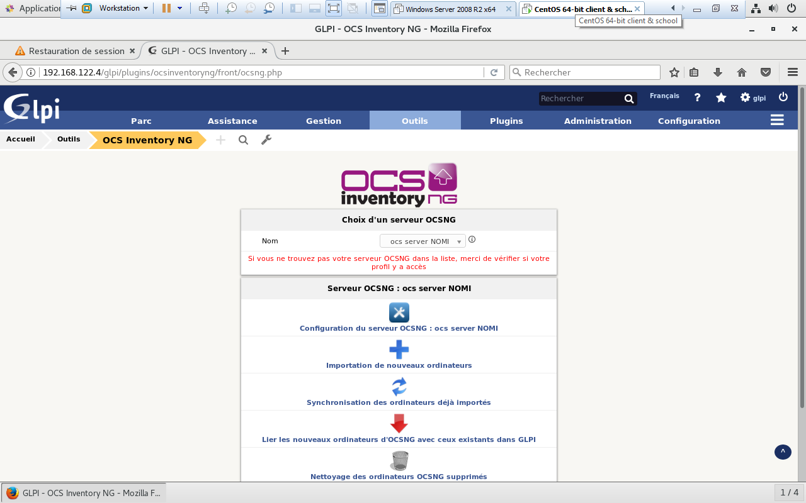

Figure : Plugins d'OCS dans GLPI

Dans ce procédé tout commence par l’installation d’un agent OCS Inventory sur les postes clients. Compte tenu du parc informatique dense du MINTSS les exécutables des agents sont déployés depuis un point centrale à l’aide de l’outil OCS Inventory deployment tools. L’agent déployé est installé sur le poste de travail les inventaires réseau sont récupérer à l’aide de scan SNMP:

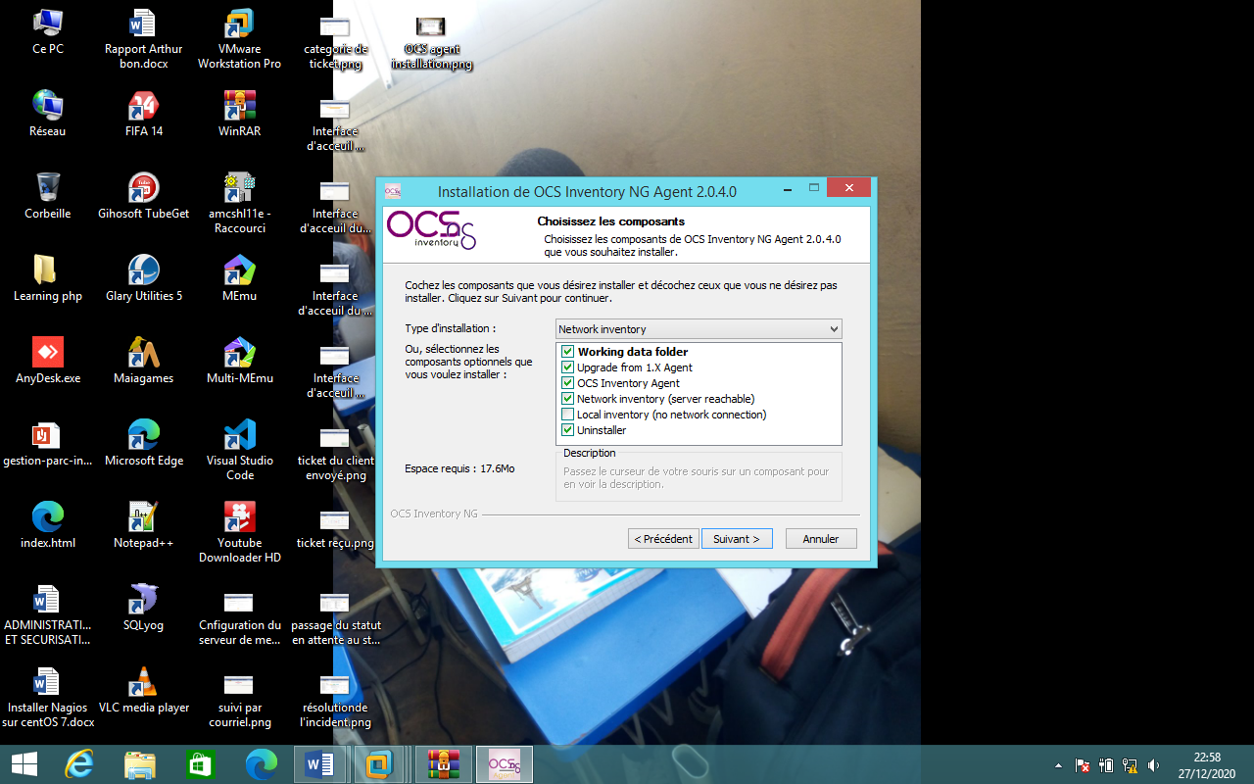

Figure : Installation de l'agent OCS NG

A l’aide de FusionInventory nous ajoutons uniquement le plugin côté serveur couplé d’un agent côté client. FusionInventory serveur comme agent se lance sur un navigateur web. Les inventaires remontés nous nous rendons sur l’interface GLPI, dans le menu parc nous choisissons ordinateur afin d’avoir la liste des ordinateurs du parc :

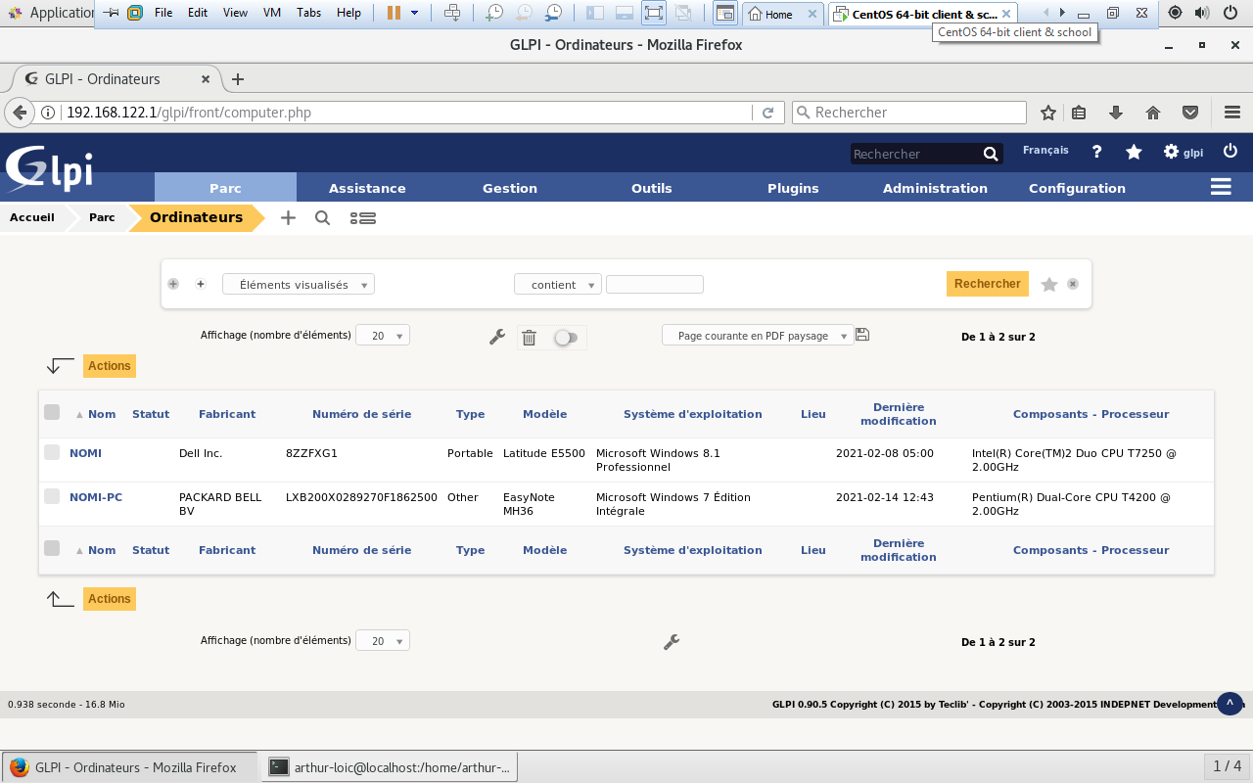

Figure : Ordinateur du Parc dans GLPI

Il nous suffit tout simplement de cliquer sur Ordinateur et une page s’ouvre à nous représentant toutes les informations de l’ordinateur : ainsi nous pouvons savoir si un disque dur est proche de la saturation, connaitre le nombre de logiciel installé et leurs versions, les licences que nous avons en notre possession et autre.

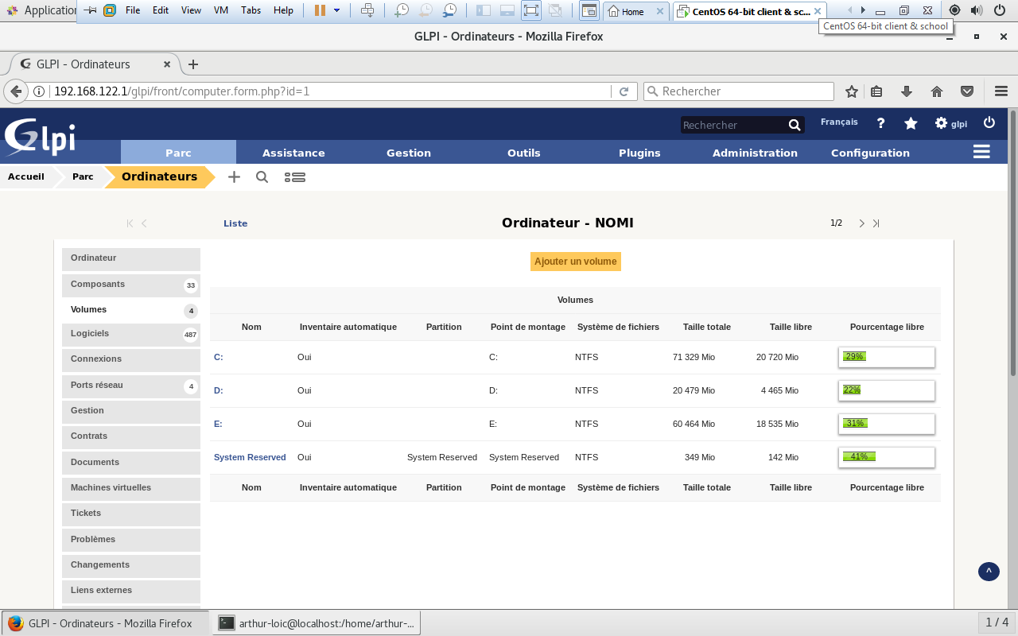

Figure : Volumes des disques dur du parc Informatique depuis GLPI

Pour ce qui est du monitoring plusieurs autres fonctionnalités sont offertes par GLPI mais l’idéal pour les responsables de la direction informatique du MINTSS serait de pouvoir accéder au bureau du serveur n’importe où étant connecter au réseau du MINTSS. Nous avons rempli cette exigence en configurant un bureau à distance à l’aide de tiger vnc sur CentOS 7. Puis il nous a suffi d’activer un port que l’utilisateur devra saisir au moment de se connecter.

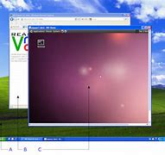

Figure : Connection au bureau à distance à l'aide de VNC Viewer

A cette étapes précise toutes les exigences incluses dans le cahier de charge ont été rempli avec succès, la solution GLPI-OCS est prête à être déployer sur un serveur qui tournera perpétuellement.

## Conclusion partielle:

Au terme de ce dernier chapitre nous avons présenté l’interface GLPI et la gestion des tickets incidents, nous avons vu comment connecter GLPI à OCS et nous avons également exposé l’envoie de l’inventaire de l’agent vers le serveur OCS Inventory sans toutefois oublier l’administration des postes depuis GLPI et la connexion au bureau à distance. Dans la prochaine partie nous feront un récapitulatif du projet.

# **CONCLUSION GENERALE ET PERSPECTIVES**

Une étude menée au Ministère du travail et de la sécurité sociale a relevé un manque de traçabilité des opérations des réparations effectuées par les techniciens et maintenanciers, le processus de déclaration des incidents est inapproprié et la supervision du réseau est manuelle malgré le vaste parc déconcentré.

Pour résoudre les problèmes nous avons proposé une solution qui permet aux utilisateurs déclarer efficacement les incidents ; elle facilite le suivi d’un ticket de son ouverture à sa clôture ; cette solution permet à l’administrateur à travers une application de helpdesk de répondre rapidement aux requêtes clientes ; à travers l’utilisation des logiciel d’inventaire matériel et logiciel de parc informatique elle permet également à l’administrateur d’avoir une main mise sur l’état du parc ainsi la supervision du réseau du MINTSS est nettement amélioré.

Notre système est opération et génère une quantité assez vaste d’informations qui ne sont accessible qu’aux entités administrateur et technicien à travers la banque de connaissance. Il aurait été meilleur de mettre cette banque de connaissance à la disposition de l’utilisateur normale de telle sorte qu’en cas d’incident il puisse lui au préalable se faire une idée de la solution à apporter.

# **BIBLIOGRAPHIE**

**OUVRAGES :**

[**1**] **PHP, MySQL, & JavaScript All-in-One For Dummies**, par *Richard Blum*, Page 19 Consulté le 10/03/2021.

**Nicolas CHASE**, Introduction à *l’Active Server Pages 3.0*, consulté durant la période de stage.

**MEMOIRES :**

[**2**] **NYASSA NOAH Pascal**, *Mise en place d’une Application de suivi budgétaire et de gestion des stocks et intégration du logiciel métier*. **Mémoire :** **Ecole National Supérieur Polytechnique de Yaoundé.** Consulté le 24 Décembre 2020

**[3] LASME AGNIME BENOITE**, *Etude et mise en place d’une application de gestion des incidents informatique*, **Université Nangui Abrogoua Côte d’Ivoire. Pages 10 à 16,** Consulté le 23 Décembre 2020.

[**4**] **GOUTSOUMOU BAÏGORA II**, *Administration et sécurisation d’un parc informatique avec GLPI, OCS Inventory NG, Windows Server 2008*. **Mémoire Université supérieur du Sahel, Maroua.** Pages43,Consulté 02 Novembre 2020

**[5] MAHJOUB AMEUR et WALIB Ben**, *Gestion du Parc Informatique A Base de solution Libre.* **Rapport de stage : Université Virtuel de Tunis**. Pages 17 à 22, Consulté 23 Décembre 2020.

**COURS :**

**[6] CHAHIE Thomas Paulin,** Conception et Adaptation de solutions Applicatives, **ISTAG University**, page 2 à 5, consulté le 06 Janvier 2021 ;

**[7**] **Samuel Valery BAHIYA**, Supervision des réseaux **ISTAG** **University**, Pages 8 à 12, consulté le 29 Octobre 2020.

**[8]** Méthodologie des systèmes d’information – MERISE, cycle Probatoire, **DI GALLO Frédéric.** Page 23 à 35 consulté le 27/03/2021 ;

**ARTICLES :**

[**9**] Analyse et Conception du Système d’Information (Merise), **Mohamed NEMICHE**, Faculté Polydisciplinaire de **Ouarzazate**. Page 5, consulté le 27/03/2021 à 23 :38

**WEBOGRAPHIE** :

[**10**] Information ISTAG <http://www.istag-institut.info>/, Consulté le 15 Aout 2020

[**11**] *system integration*, 19 Août 2020 URL : https://en.wikipedia.org/wiki/system_integration

[**12**] *Systémique MINTSS*, consulté le10 Août 2020, URL : [*http://www.mintss.gov.cm*](http://www.mintss.gov.cm).

[**13**] MCD de GLPI <http://www.mathrice.org/ecole/support/DB-GL/MCD-GLPI.pdf> , consulté le 08/03/2021 à 00 :37

# **ANNEXE**



Figure : Oragnigramme du MINTSS

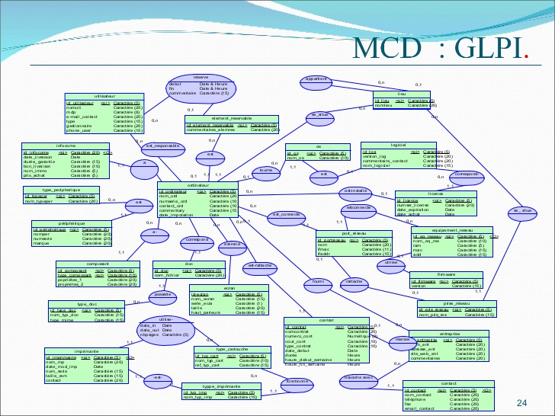

Figure : MCD complet de GLPI

# **TABLE DES MATIERES**

**DEDICACE** i

**DEDICACE** i

**REMERCIEMENTS** ii

**SOMMAIRE** iii

**RESUME** iv

**ABSTRACT** v

**LISTE DES FIGURES** vi

**LISTE DES TABLEAUX** vii

**SIGLES ET ABREVIATIONS** viii

**AVANT-PROPOS** ix

**INTRODUCTION GENERALE** 1

**Définition des Concepts** 2

**CHAPITRE 1 : ETAT DES LIEUX** 3

***Section 1 : Présentation générale de l’entreprise*** 4

***Section 2 : Déroulement du stage*** 8

**1.2.1 Recherche de la solution optimale.** 8

1.2.1 OSTICKET 8

1.2.1.2 ASTRES 9

1.2.1.3 GESTSUP 10

1.2.1.4 OUAPI 11

1.2.1.5 CLARILOG 11

1.2.1.6 H-Inventory 11

1.2.1.7 GLPI 12

**1.2.2 Solution retenue** 12

GLPI et le système linux 13

Conclusion partielle: 14

**CHAPITRE 2 : APPROCHE THEORIQUE** 16

***Section 1 : Présentation de la méthode MERISE*** 17

*MERISE et le système d’information d’entreprise* 17

*Cycle de MERISE* 18

*Cycle de vie de MERISE* 19

*Les diagrammes de MERISE* 20

***Section 2 : Modélisation du futur système*** 21

2.2.1 Exigence fonctionnelles 21

2.2.2 Quelques exigences technique 22

2.2.3 Les acteurs 22

2.2.3.1 Les Associations du système: 22

2.2.3.2 Les entités du système : 22

2.2.3.3 Modèle conceptuel de donnée (MCD) 24

2.2.4 Conception globale 26

2.2.4.1 L’architecture logique 26

2.2.4.2 L’architecture Physique 27

**Chapitre 3 : APPROCHE PRATIQUE** 28

***Section 1 : Présentation des outils matériel et logiciel utilisés*** 29

3.1.1 Outils Utilisés 29

3.1.1.1 Le logiciel de virtualisation 29

3.1.1.2 Un logiciel d’accès au bureau à distance 29

3.1.1.3 Un logiciel pour la schématisation, test et troubleshooting du réseau 30

3.1.1.4 Les équipements d’interconnexion de réseau 30

***Section 2 : présentation de quelques captures d’écrans*** 31

3.2.1 interface GLPI et Gestion complète des tickets incidents 31

3.2.1.1 Présentation 31

3.1.1.2 Gestion des incidents 35

Procédure de déclaration, d’affectation, de résolution et de clôture d’un incident 35

3.2.3 Administration et sécurisation du parc informatique du MINTSS 37

3.2.4 Monitoring du réseau du MINTSS à l’aide de GLPI. 37

Conclusion 40

**CONCLUSION GENERALE ET PERSPECTIVES** 42

**BIBLIOGRAPHIE** 43

**ANNEXE** 45

**TABLE DES MATIERES** 47

1. Comme indiqué par Nicolas CHASE la bande passante fait référence a la quantité de données transfert sur un réseau via une connection internet. Elle est mesuré en octet, kilo octet, bit, méga et gigabits.
2. Un incident est tout évènement sous forme de dysfonctionnement du système.
3. MERISE : Méthode d’étude et de réalisation Informatique pour les système d’Entreprises est une méthode d’analyse et de conception de système d’information composé de six étapes.
4. PHP : Hypertext Preprocessor est un langage de développement web orienté objet, de nombreux sites et applications web tel que Facebook ont étés développés avec ce langage.
5. BDS : Berkeley Software Distribution
6. MERISE : Méthode d’Etude et de Réalisation Informatique pour les Systèmes d’Entreprises.
7. Entité mouvement: Il s’agit des mouvements mémorisés. C’est le souvenir d’un fait
8. SGBD : Système de Gestion De Base de Données est logiciel permettant l’accès et la gestion complète d’une base de donnée
9. La **Virtualisation** est une méthode informatique qui consiste à lancé une machine virtuelle appelé système invité dans une machine hôte pourvu qu’elle puisse supporter cette technologie.
10. MAC : Media Access Control est une adresse écrite en dur sur le firmware d’un équipement réseau.